ПРОЕКТ
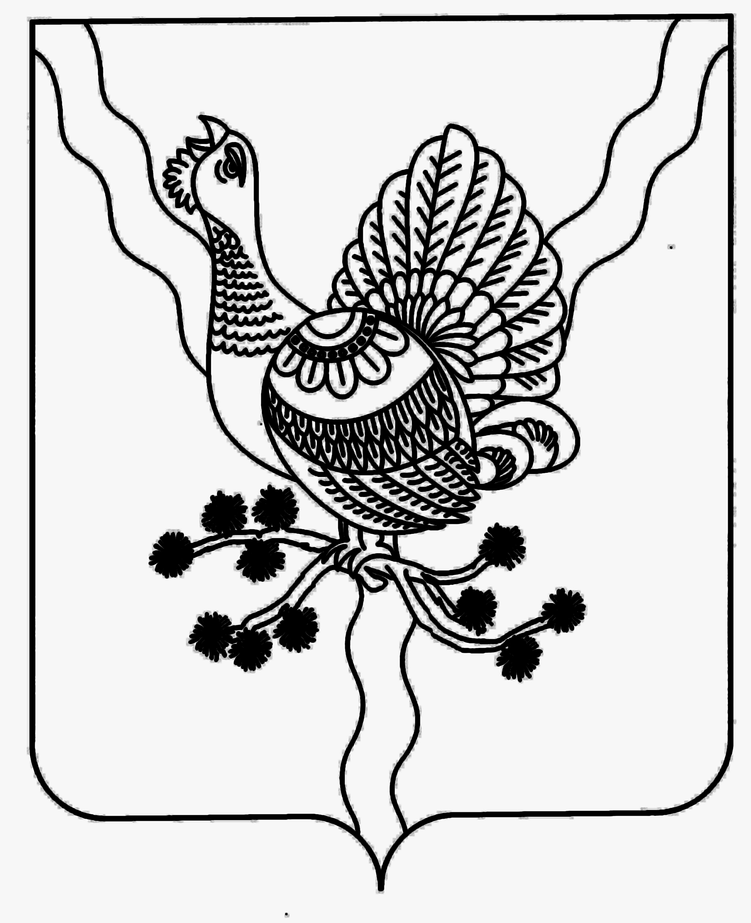

СОВЕТ МУНИЦИПАЛЬНОГО РАЙОНА «СОСНОГОРСК»
«СОСНОГОРСК» МУНИЦИПАЛЬНÖЙ РАЙОНСА СÖВЕТ
_____________________________________________________________________________

РЕШЕНИЕ

КЫВКÖРТÖД

_____________ 2017 г. № ______

О внесении изменений и дополнений в решение Совета муниципального района «Сосногорск» от 28.12.2011 № XVIII-142 «О Ревизионной комиссии муниципального образования муниципального района «Сосногорск»

Совет муниципального района «Сосногорск» решил:

1. Внести в Положение о Ревизионной комиссии муниципального образования муниципального района «Сосногорск», утвержденное решением Совета муниципального района «Сосногорск» от 28.12.2011 № XVIII-142 «О Ревизионной комиссии муниципального образования муниципального района «Сосногорск» (приложение 1) следующее изменение:
Статью 15 дополнить пунктом 4.1. следующего содержания:
«4.1. Должностные лица Ревизионной комиссии обязаны соблюдать ограничения, запреты, исполнять обязанности, которые установлены Федеральным законом от 25 декабря 2008 года № 273-ФЗ «О противодействии коррупции», Федеральным законом от 3 декабря 2012 года № 230-ФЗ «О контроле за соответствием расходов лиц, замещающих государственные должности, и иных лиц их доходам», Федеральным законом от 7 мая 2013 № 79-ФЗ «О запрете отдельным категориям лиц открывать и иметь счета (вклады), хранить наличные денежные средства и ценности в иностранных банках, расположенных за пределами территории Российской Федерации, владеть и (или) пользоваться иностранными финансовыми инструментами.».
2. Настоящее решение вступает в силу со дня его официального опубликования.

